**Adaaran Select Hudhuranfushi (อดารัน ซีเล็ค ฮูดูรันฟูชิ)**

## ผลการค้นหารูปภาพสำหรับ adaaran hudhuranfushi

อีกหนึ่งสรวงสวรรค์บนดินที่ถูกซุกซ้อนไว้ในความอุดมสมบูรณ์และหาดส่วนตัวเต็มไปด้วยเม็ดทรายสีขาวระยิบระยับเมื่อต้องแสงแดดของชายหาดบนเกาะ Hudhuranfushi ในทางตอนเหนือของ Male Atoll ในมหาสมุทรอินเดีย ภายในพื้นที่กว่า 83 เอเคอร์ใกล้ๆ กับชายหาด Kani บนเกาะ Lhohifushi Island คือรีสอร์ทที่ออกแบบมาให้ผสมผสานกับสิ่งแวดล้อมบนชายหาดได้อย่างลงตัว และทำให้การพักผ่อนของคุณในมัลดีฟส์กลายเป็นความทรงจำที่แสนจะงดงามเท่าที่หมู่บ้านบนเล็กๆ ที่เงียบสงบนี้จะมอบให้คุณได้

จุดเด่นอีกอย่างหนึ่งในรีสอร์ทนี้คือห้องพักที่เปิดให้เห็นวิวทะเลอันแสนจะงดงามและสระน้ำแบบ Outdoor และกิจกรรมกีฬาทางน้ำที่น่าสนุกมากมายทั้ง Indoor และ Outdoor

**กำหนดการเดินทาง**

**วันที่หนึ่ง กรุงเทพฯ – มาเล่ (มัลดีฟส์)**

**……..** ผู้โดยสารทำการเช็คอินด้วยตนเอง ณ สนามบินสุวรรณภูมิ/ดอนเมือง อาคารผู้โดยสารขาออก ระหว่างประเทศ

*ชั้น 4* (ควรถึงสนามบิน 2-3 ชม. ก่อนการเดินทาง)

.......... ออกเดินทางสู่ **เมืองมาเล่ ประเทศมัลดีฟส์**

.......... เดินทางถึง *ท่าอากาศยานนานา Velana เมืองหลวงของมาเล่ ประเทศมัลดีฟส์* หลังทำการผ่านด่านตรวจคนเข้าเมืองและพิธีการทางศุลกากรแล้ว ให้ท่านติดต่อที่ เคาน์เตอร์**หมายเลข B2 ของ Adaaran** และเจ้าหน้าที่นำท่านเดินทางเข้าสู่รีสอร์ท

**กลางวัน** **บริการอาหารกลางวัน ณ ห้องอาหารของรีสอร์ท**

อิสระให้ท่านพักผ่อนตามอัธยาศัยกับทิวทัศน์อันสวยงามของมัลดีฟส์

**ค่ำ**  **บริการอาหารค่ำ ณ ห้องอาหารของรีสอร์ท**

สมควรแก่เวลาพักผ่อนตามอัธยาศัย ฝันดี ราตรีสวัสดิ์

**วันที่สอง /สาม มัลดีฟส์**

**เช้า บริการอาหารเช้า ณ ห้องอาหารของรีสอร์ท**

อิสระพักผ่อนตามอัธยาศัย หรือจะร่วมกิจกรรมต่างๆ ของทางรีสอร์ท อาทิ ดำน้ำตื้น , เรือใบ, วอลเล่ย์บอลชายหาด, สระว่ายน้ำ หรือเลือกซื้อ Option Tour โดยตรงกับทางรีสอร์ทเช่น ดำน้ำลึก กิจกรรมตกปลา และกิจกรรมอื่นๆ อีกมากมาย

**กลางวัน** **บริการอาหารกลางวัน ณ ห้องอาหารของรีสอร์ท**

อิสระให้ท่านพักผ่อนตามอัธยาศัยกับทิวทัศน์อันสวยงามของมัลดีฟส์

**ค่ำ บริการอาหารค่ำ ณ ห้องอาหารของรีสอร์ท**

ทางโรงแรมจะทำการแจ้งเวลานัดหมายการเดินทางไปสนามบินให้ผู้โดยสารทราบล่วงหน้า

สมควรแก่เวลาพักผ่อนตามอัธยาศัย ฝันดี ราตรีสวัสดิ์

**วันที่สาม กรุงเทพฯ**

**เช้า** **บริการอาหารเช้า ณ ห้องอาหารของรีสอร์ท**

อิสระพักผ่อนตามอัธยาศัย หรือจะร่วมกิจกรรมต่างๆ ของทางรีสอร์ท อาทิ ดำน้ำตื้น , เรือใบ, วอลเล่ย์บอลชายหาด, สระว่ายน้ำ หรือเลือกซื้อ Option Tour โดยตรงกับทางรีสอร์ทเช่น ดำน้ำลึก กิจกรรมตกปลา และกิจกรรมอื่นๆ อีกมากมาย

**กลางวัน**  **บริการอาหารกลางวัน ณ ห้องอาหารของรีสอร์ท**

........ ออกเดินทางไปยังสนามบินมาเล่เพื่อเดินทางกลับ

......... ออกเดินทางสู่กรุงเทพฯ

......... เดินทางถึงสนามบินสุวรรณภูมิ/ดอนเมือง กรุงเทพฯ โดยสวัสดิภาพพร้อมความประทับใจ

*************************

**แพคเกจทัวร์มัลดีฟส์ Adaaran Hudhuranfushi โปรโมชั่นราคาพิเศษ 2567/2024**

**สิทธิ์พิเศษที่จะได้รับสำหรับโปรโมชั่นนี้**

* **Free 30-minutes Spa สำหรับลูกค้าสองท่านที่จอง Ocean Villa**
* **Free upgrade to Sunset Ocean Villa**
* **Free กิจกรรม Snorkeling Excursion**
* **Free ส่วนลด 10% สำหรับการจอง Excursion**

**พักขั้นต่ำ 3 คืน**

* **Free Excursion 1 อย่างระหว่าง Sunset cruise | Dolphin cruise**

**โปรโมชั่นหมดเขตจองภายใน 31 July 2024 เท่านั้น**

|  |  |  |  |
| --- | --- | --- | --- |
| **Period : 1 May - 30 Sep 2024** | | | |
| **Room Type** | **3 Days 2 Nights** | **4 Days 3 Nights** | **5 Days 4 Nights** |
| **Sunrise Ocean Villa** **Free upgrade to Sunset Ocean Villa** | **~~46,100~~  25,900** | **~~55,200~~  37,700** | **~~68,500~~  50,300** |
| **Sunset Ocean Villa** | **~~48,500~~  27,400** | **~~58,400~~  41,100** | **~~70,300~~  54,700** |
| **Extra Person** | | | |
| **Extra Adult** | **16,900** | **24,900** | **33,900** |
| **Child 2-11.99 yrs** | **ไม่มีค่าใช้จ่าย** | | |
| **Infant 0-1.99 yrs** | **ไม่มีค่าใช้จ่าย** | | |

|  |  |  |  |
| --- | --- | --- | --- |
| **Period : 1 Oct - 31 Oct 2024** | | | |
| **Room Type** | **3 Days 2 Nights** | **4 Days 3 Nights** | **5 Days 4 Nights** |
| **Sunrise Ocean Villa** **Free upgrade to Sunset Ocean Villa** | **~~46,100~~  25,900** | **~~55,200~~  37,700** | **~~68,500~~  50,300** |
| **Sunset Ocean Villa** | **~~48,500~~  27,400** | **~~58,400~~  41,100** | **~~70,300~~  54,700** |
| **Extra Person** | | | |
| **Extra Adult** | **16,900** | **24,900** | **33,900** |
| **Child 2-11.99 yrs** | **8,600** | **12,800** | **17,100** |
| **Infant 0-1.99 yrs** | **ไม่มีค่าใช้จ่าย** | | |

**หมายเหตุ**

- ราคาเป็นราคาต่อท่านสำหรับพัก 2 ท่านต่อห้อง  
- หากมีโปรโมชั่นออกมาใหม่ไม่สามารถ rebooking ได้  
- โปรโมชั่นอาจมีการเปลี่ยนแปลงโดยไม่แจ้งให้ทราบล่วงหน้า  
- ราคาห้องพักประเภทอื่น ราคาพักเสริม กรุณาติดต่อเจ้าหน้าที่

**อัตราดังกล่าวรวม**

* ราคาห้องพักตามแพ็กเกจที่เลือก
* Speedboat รับส่งสนามบิน-รีสอร์ท-สนามบิน
* บริการแบบ Premium All Inclusive (อาหารเช้า กลางวัน เย็น เครื่องดื่ม)
* บริการเครื่องดื่มทั้งแบบมีและไม่มีแอลกอฮอล์ที่บาร์
* ฟรี mini bar ในห้องพัก เติมวันละครั้ง
* ฟรี กิจกรรม Snorkeling Excursion
* ฟรี ใช้บริการ Tennis court, Badminton, Table tennis, Beach volleyball, Foot ball, Pool table
* ฟรี ใช้บริการ Snorkeling fins and masks และ Non motorize water sport (Paddle Board, Canoe, Catamaran, Wind surfing
* Free entrance to the beach party
* Cookery demonstration (once a week)
* Cocktail demonstration (once a week)
* Free Wi-Fi
* ประกันภัยการเดินทาง 3,000,000 บาท

**อัตราดังกล่าวไม่รวม**

* ไม่รวมภาษีมูลค่าเพิ่ม 7% และหัก ณ ที่จ่าย 3%
* ค่าตั๋วเครื่องบินระหว่างประเทศ (มีบริการจองตั๋วให้)
* การรับประทานอาหารนอกเหนือจากแพ็คเกจ
* กิจกรรม, สันทนาการ, และกีฬาชนิดอื่นที่มิได้ระบุไว้ข้างต้น
* ค่าใช้ส่วนตัวนอกเหนือจากในแพ็กเกจ

**Ocean Villa**

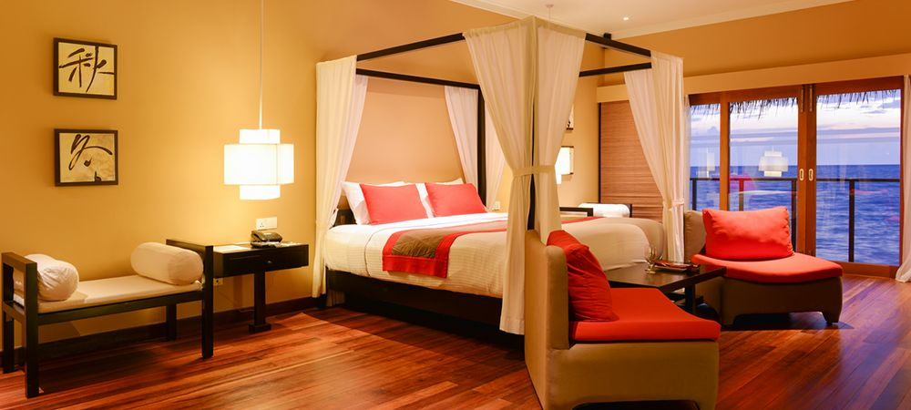

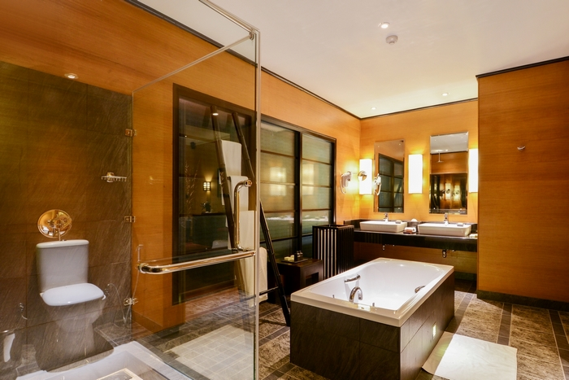 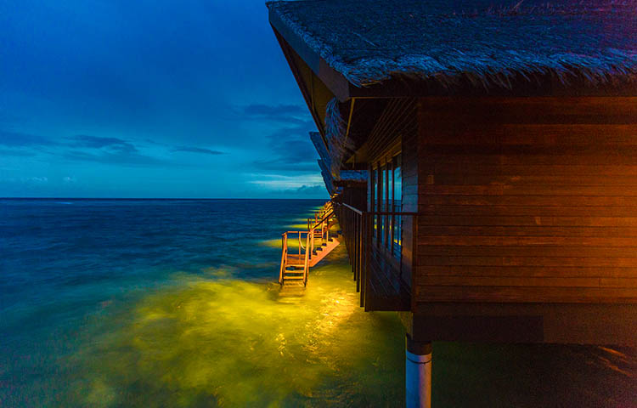

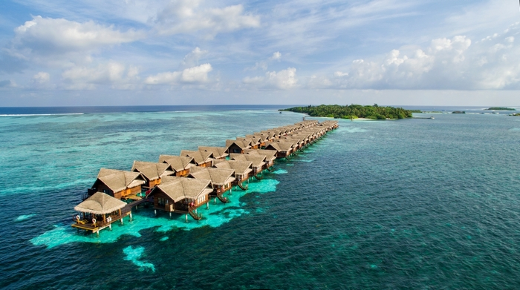

**Garden Beach Villa**

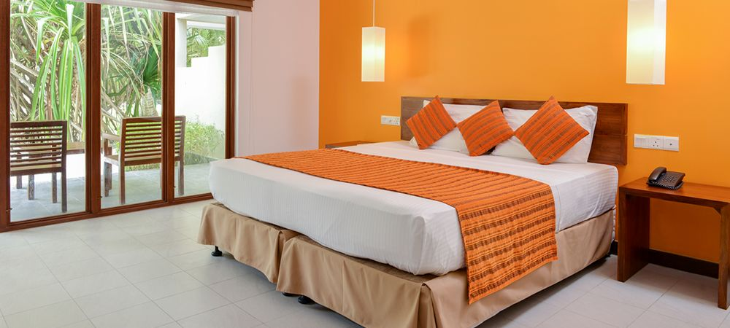

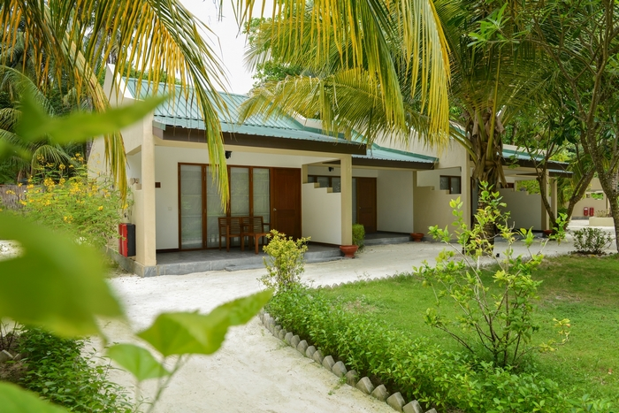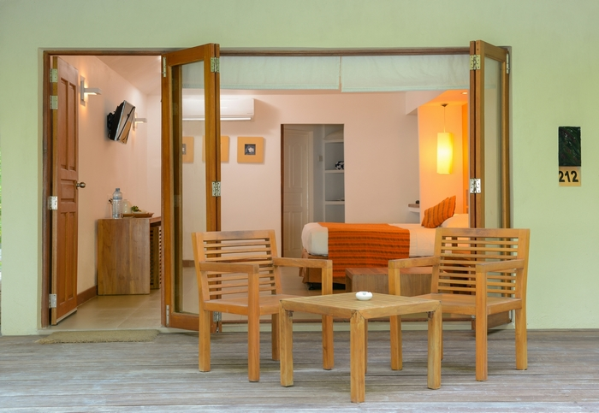

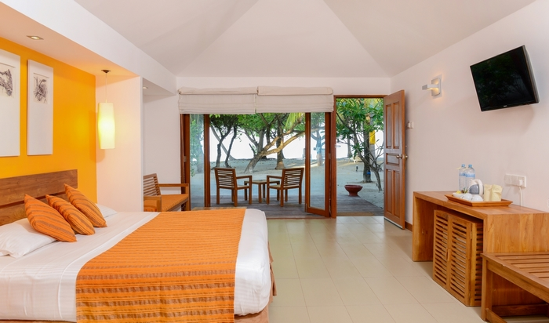

**หมายเหตุ**

* Power bank และ Notebook, laptop ให้ถือติดตัวขึ้นเครื่อง *ห้าม* โหลดใต้ท้องเครื่อง
* รีสอร์ทมีบริการดำน้ำแบบ Scuba Diving สามารถสอบถามราคาได้ที่รีสอร์ท   
   *ข้อควรระวัง* หากเดินทางโดยเครื่องบินต้องให้ร่างกายได้ปรับตัว 24 ชม.ก่อนและเดินทาง
* หากท่านถูกเจ้าหน้าที่ตรวจคนเข้าเมืองของประเทศนั้นๆ ปฏิเสธการเข้า - ออกเมือง เนื่องด้วยเหตุผลใดๆ ก็ตามถือเป็นเหตุผลซึ่งอยู่นอกเหนือจากอำนาจและความรับผิดชอบของทางบริษัทฯ ทางบริษัทฯ ขอสงวนสิทธิ์ที่จะไม่คืนเงินบางส่วนหรือทั้งหมด
* บริษัทฯจะไม่รับผิดชอบในกรณีที่กองตรวจคนเข้าเมืองของประเทศไทยงดออกเอกสารเข้าเมืองให้กับชาวต่างชาติหรือคนต่างด้าวที่พำนักอยู่ในประเทศไทย อำนาจสิทธิ์ขาดเป็นของกองตรวจคนเข้าเมือง
* บริษัทฯ ขอสงวนสิทธิที่จะไมรับผิดชอบค่าใช้จ่ายๆ ใดๆ ที่เกิดจากเหตุสุดวิสัย เช่น การยกเลิกหรือความล่าช้าของสายการบิน เรือ รถไฟ อุบัติเหตุ ภัยธรรมชาติ นัดหยุดงาน การจราจล หรือสิ่งของสูญหายตามสถานที่ต่างๆ ที่เกิดเหนืออำนาจควบคุมของบริษัทฯ
* ในระหว่างการท่องเที่ยว หากท่านไม่ใช้บริการใดๆ ไม่ว่าทั้งหมดหรือแค่บางส่วน ถือว่าท่านสละสิทธิ์ ไม่สามารถเรียกร้องขอค่าบริการคืนได้
* บริษัทฯ ขอสงวนสิทธิ์ที่จะเปลี่ยนแปลงรายการทัวร์ตามความเหมาะสม และสถานการณ์ต่างๆ   
  ทั้งนี้ทางบริษัทฯจะยึดถือและคำนึงถึงความปลอดภัย รวมถึงประโยชน์สูงสุดของลูกค้าส่วนมากเป็นสำคัญ

**หลักฐานการจอง**

* หน้าพาสสปอร์ต ที่อายุเหลือไม่ต่ำกว่า 6 เดือน
* อีเมล์ + เบอร์โทรศัพท์